المؤسسة: القيزي بن زيان المستوى: 4 متوسط المادة: علوم فيزيائية و تكنولوجيا
رقم المذكرة: 15 نوع النشاط: درس نظري التاريخ: - / / المدة: 2 ســــا
المجال الثالث: المادة وتحولاتها
الوحدة 9: المحاليل المائية الوحدة التعليمية:
الكفاءة القاعدية: مؤشرات الكفاءة:
- يوظف مفهوم الشاردة و المحاليل لتفسير التفاعلات  يكتشف أن الأجسام الصلبة الجزيئية والأجسام الصلبة الكيميائية للمواد الشاردية. الشاردية لا تنقلان التيار الكهربائي.
- يكتب معادلة التفاعل الكيميائي بالصيغ الشاردية.  يميز بين المحلول الجزيئي والمحلول الشاردي بواسطة الناقلية الكهربائية
⋅ يميز بين الذرة والشاردة.
المحتوى- المفاهيم: التوجيهات:
- المحلول الشاردي.  يستحسن استعمال الماء المقطر عند تحضير المحاليل المائية.
- الشاردة الموجبة والشاردة السالبة.  نكتفي بأمثلة لشوارد بسيطة للتمييز بين الذرة والشاردة.
الوسائل البيداغوجية: ماء مقطر،ملح،صودا،سكر،كحول،وعاء المراجع: المنهاج ، دليل الأستاذ ، كتاب التلميذ ، الوثيقة
زجاجي ،أنابيب اختبار،مولد،أسلاك توصيل، امبيرمتر،مصباح توهج. المرفقة،الانترنت.

مراجعة:  ماهو الخليط المتجانس و الغير المتجانس؟ ماهو المذيب والمذاب؟
الإشكالية: ماهي الشوارد و المحلول الشاردي؟
1/- المحلول الشاردي:

المحلول المائي:

نشاط 1ص98: ما هو المحلول المائي؟
تحضير المحاليل (وثيقة 1):

الملاحظة:
✓ الأنابيب1 و2 و 3 و 5 تشكل محلولا مائيا لان المذيب فيها هو الماء الذي يشكل
الغالبية في المحلول.
✓ الأنبوب 4 لا يشكل محلولا مائيا لان كمية المذاب اكبر من المذيب (الماء).
✓ الأنبوب 6 لا يشكل محلولا مائيا لان الماء و الزيت لا يمتزجان.
النتيجة: المحلول المائي هو خليط متجانس يكون فيه المذيب هو الماء.
تمرين 1 ص 104:
المحلول الشاردي:
نشاط 2: كيف نميز بين محلول مائي شاردي ومحلول مائي جزيئي؟
حقق التجربة حسب المخططين التاليين ثم نملا الجدول:

المحاليل الملاحظةماء+سكرماء+ملحماء+كحولماء+الصوداالمصباحلا يشتعليشتعللا يشتعليشتعلالأمبيرمترلا ينحرفينحرفلا ينحرفينحرفالاستنتاجلا ينقل التيار ينقل التيارلا ينقل التيارينقل التيار

النتيجة: المحاليل المائية نوعان:
- محلول مائي ينقل التيار الكهربائي ويسمى بالمحلول الشاردي لأنه يحتوي على
شوارد وهي حاملة للشحنة الكهربائية. .
- محلول مائي لا ينقل التيار و يسمى بالمحلول الجزيئي لأنه يحتوي على جزيئات
فقط غير حاملة للشحنة الكهربائية. .

تمرين 2 ص 104:

مراجعة:
مجال المادة وتحولاتها للسنة أولى متوسط

تشكيل أفواج صغيرة من التلاميذ للمناقشة والتجريب

تقويم تشخيصي:
إشكالية الدرس:
الفرضيات:
البروتوكول:

الإشكالية: الفرضيات:
التخطيط و التجريب:

التركيب: تقويم تكويني:

الإشكالية: الفرضيات:

التخطيط
و
التجريب:

التركيب:

تقويم تكويني:

5د
5د

15د

5د

15د

5د
المراحل
الملاحظة
سيرورة العمــــلية التعليميـــــة التعلميـــــــــة

المدة

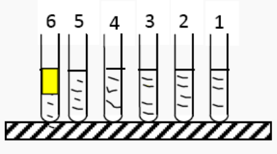

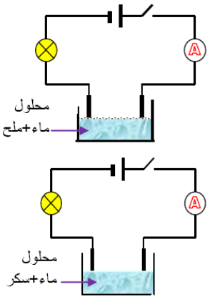

2 /- الشاردة الموجبة و الشاردة السالبة:

نشاط 3: ما الفرق بين الذرة والشاردة؟
نركب دارة كهربائية حسب المخططين التاليين ثم نملا الجدول:

الملاحظةمسحوق السكرمحلول السكرمسحوق الملحمحلول الملحالمصباحلا يشتعللا يشتعللا يشتعليشتعلالاستنتاجلا ينقل التيارلا ينقل التيارلا ينقل التيار ينقل التيار

النتيجة: الأجسام الصلبة الجزيئية ومحاليلها لا تنقل التيار الكهربائي.
كما أن الأجسام الصلبة الشاردية لا تنقل التيار الكهربائي بينما محاليلها ناقلة للكهرباء لأنها حاملة لشوارد حرة، بينما الأجسام الصلبة لا تنقل التيار رغم احتوائها على شوارد لكن ليست حرة.

الذرة والشاردة:
الذرة: سبق وعلمت أن الذرة تتألف حسب النموذج الكوكبي من نواة مشحونة بشحنة كهربائية موجبة (+) تدور حولها إلكترونات مشحونة بشحنة كهربائية سالبة (-) تعادل الشحنة الموجبة و بالتالي الذرة متعادلة كهربائيا.
الشاردة: هي ذرة اكتسبت أو فقدت إلكترونا أو أكثر.
مثال: محلول كلور الصوديوم Nacl يتكون من نوعين من الشوارد هما:

شاردة الصوديوم Na⁺ حاملة شحنة كهربائية
موجبة نتجت عن فقدان ذرة الصوديوم لإلكترون واحد
وفق المعادلة التالية:

شاردة كلور cl⁻ حاملة لشحنة كهربائية سالبة
نتجت عن اكتساب ذرة الكلور إلكترون واحد
وفق المعادلة التالية:

تعريف الشاردة الموجبة: هي ذرة أو مجموعة من الذرات فقدت إلكترون واحد أو أكثر.
مثال:

ألمنيومنحاسمغنزيومباريومكالسيومحديد ثنائيبوتاسيومفضةالشاردةAl³⁺Cu²⁺Mg²⁺Ba²⁺Ca²⁺Fe²⁺K⁺Ag⁺الصيغة
تعريف الشاردة السالبة: هي ذرة أو مجموعة من الذرات اكتسبت إلكترون واحد أو أكثر.
مثال:

برمنغناتهيدروكسيدكربوناتكبريتاتنتراتالفلورأكسجينالكلورالشاردةMnO₄⁻OH⁻CO₃²⁻SO₄²⁻NO₃⁻F⁻O²⁻cl⁻الصيغة

الحصة الثانية:
مراجعة الحصة السابقة

الإشكالية: الفرضيات:

التخطيط و التجريب:

التركيب:

10د

5د

15د

10د
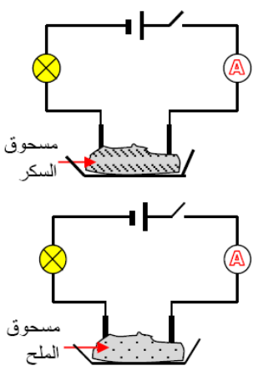

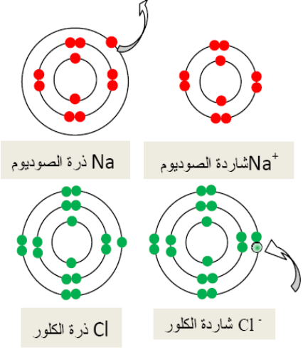

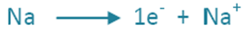

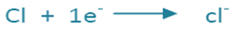

تطبيق: - تفحص ملصقة قارورة ماء معدني و تعرف على شوارد الأملاح المعدنية المنحلة فيه ثم
صنفها إلى شوارد موجبة و شوارد سالبة ،والى شوارد بسيطة و مركبة .

اسم الشاردة الصيغة الكيميائية للشاردةنوع الشاردةالكالسيوم
مغنزيوم
صوديوم
بوتاسيوم
بيكربونات
كبريتات
كلور
نيتريت
نتراتCa²⁺
Mg²⁺
Na⁺
K⁺
HCO₃⁻
SO₄²⁻
cl⁻
NO₂⁻
NO₃⁻موجبة – بسيطة
موجبة – بسيطة
موجبة – بسيطة
موجبة – بسيطة
سالبة – مركبة
سالبة – مركبة
سالبة – بسيطة
سالبة – مركبة
سالبة – مركبة
ماهي خواص المحاليل الشاردية؟
التعرف على بعض خواص المحاليل الشاردية:

1- المادة الصلبة الشاردية تحتوي على شوارد سالبة وشوارد موجبة متماثلة لا تتحرك بحرية ولكن:
عند إضافة الماء لها تصبح حرة و منفصلة عن بعضها مما يجعلها تتحرك.
عند تسخينها إلى درجة انصهاره تتحول إلى سائل وتكون الشوارد في هذه الحالة حرة أيضا.
2-
- محلول المادة الشاردية أو مصهورها ناقل للتيار الكهربائي.
- المسؤول عن مرور التيار في المحلول أو المصهور هوالشوارد الحرة الحاملة للشحنة الكهربائية. - المحلول الشاردي يكون متعادل كهربائيا حيث عدد الشوارد الموجبة يساوي عدد الشوارد السالبة.
3- يكتب المحلول الشاردي بصيغتين كيميائيتين:

الصيغة الجزيئية: تكتب على شكل جزئ.
الصيغة الشاردية: تكتب على شكل شوارد بين قوسين الشاردة الموجبة أولا ثم الشاردة السالبة وتفصل بينهما فاصلة أو (+).
مثال:
المحلول الشارديالصيغة الجزيئيةالصيغة الشارديةكلور الصوديوم
كلور الحديد الثنائي
كبريتات النحاس
نترات الفضةNacl
Fecl₂
CuSO₄
AgNO₃(Na⁺ , cl⁻)
(Fe²⁺ , 2cl⁻)
(Cu²⁺+ SO₄²⁻)
(Ag⁺ , NO₃⁻)
تمرين 17 ص 105:

المحلول المائيالصيغة الجزيئيةالصيغة الشارديةيود البوتاسيوم
كلور الكالسيوم
يود المغنزيوم
كلور المغنزيومKI
Cacl₂
MgI₂
Mg cl₂ ( K⁺ , I⁻ )
( Ca²⁺ , 2cl⁻ )
( Mg²⁺ , 2I⁻ )
( Mg²⁺, 2cl⁻)

تقويم تكويني:

الإشكالية: الفرضيات:

التخطيط و التجريب:
و
التركيب:

تقويم تحصيلي:

10د

10د

5د

5د

ملاحظات حول سير الحصة:
مسحوق السكر
مسحوق الملح

